软件学院实验报告
学 号 | 542213340524 |  | 姓 名 | 罗森 | 专业班级 | 新型平台软件5班
课 程 | 数据结构 |  | 实验日期 | 2023.11.22  2023.12.04 | 实验时间 | 第四大节  第四大节
实验情况
实验四 图
一、实验目的
1. 能利用图的邻接矩阵和邻接表存储表示法构造图；
2. 掌握图的广度和深度优先搜索遍历、最短路径算法思想；
3. 能够用图的算法思想解决生活中的实际应用问题。
二、课程目标
支撑课程目标（3）：能够在工程实践中选择、构建合适的数据结构，描述复杂软件工程问题中的数据及数据之间的关系，体现科学思维能力。
三、实验任务
请设计一个简单的医院导航系统，该医院主要有以下部门：门诊部(A)、住院部(B)、急诊部(C)、药房(D)、收费室(E)、化验室(F)、放射科(G)、手术室(H)、B超室(I)、行政楼(J)，各部门之间的路径及距离如图1所示。
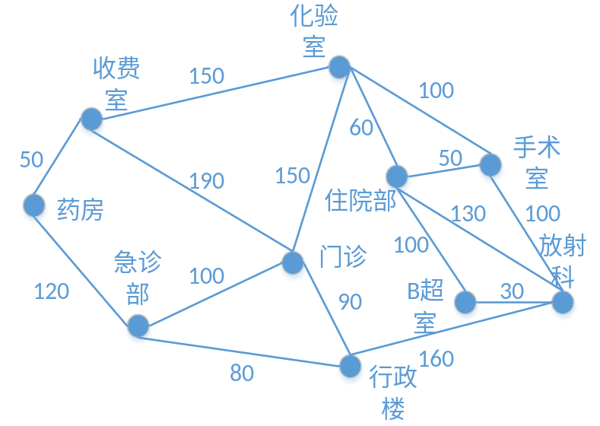
图1 某医院各部门之间的路径及距离
要求：
（1）请利用C/C++/Java语言定义数据类型；
（2）请利用邻接矩阵或邻接表创建带权图，以表示该医院各部门之间的关系；
（3）提供各部门信息查询，如输入“急诊部”，显示“急诊部”相关信息的介绍；
（4）输入任意部门A和部门B的名称，为患者提供从A到B的最短路径。
四、实验要求
1. 程序要添加适当的注释，程序的书写要采用缩进格式。
2. 程序要具备一定的健壮性，即当输入数据非法时，程序也能适当地做出反应，如插入删除时指定的位置不对等等。
3. 程序要做到界面友好，在程序运行时用户可以根据相应的提示信息进行操作。
4. 上传源程序和实验报告到学习通。实验报告命名为：学号姓名实验n.doc，如541713460101白坤鹏-实验1.doc。所有源程序压缩为一个文件，按以下方式命名：学号姓名实验n.rar，如541713460101白坤鹏-实验1.rar。将541713460101白坤鹏-实验1.doc和541713460101白坤鹏-实验1.rar均上传到学习通指定的位置。
五、实验设计（算法设计思路、算法步骤或流程图、核心代码）
1.先创建一个邻接矩阵，将自己和自己距离设为1，其余设为无穷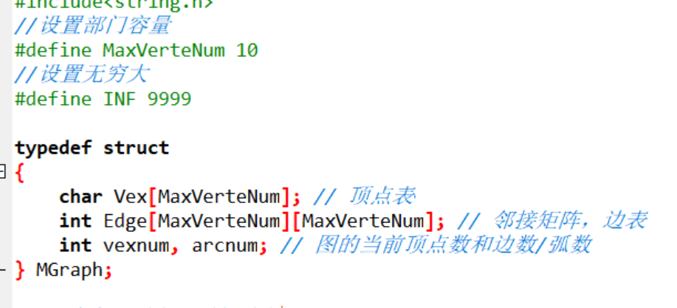
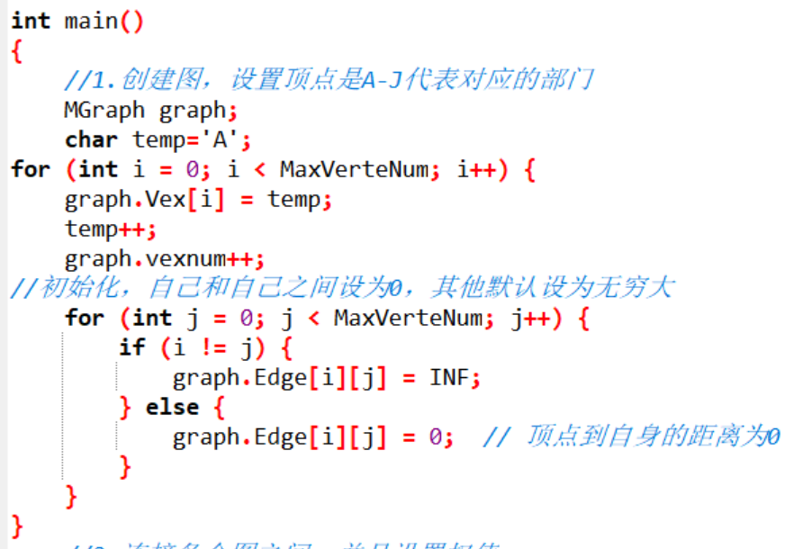
- 连接各个部门，设置距离
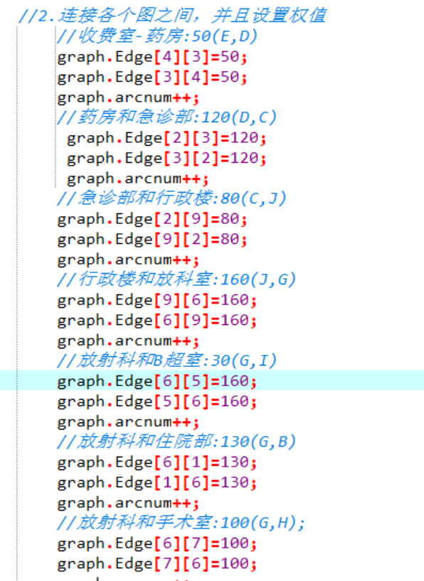
- 输入部门后，横向遍历矩阵，如果不是无穷或者0则输出对应信息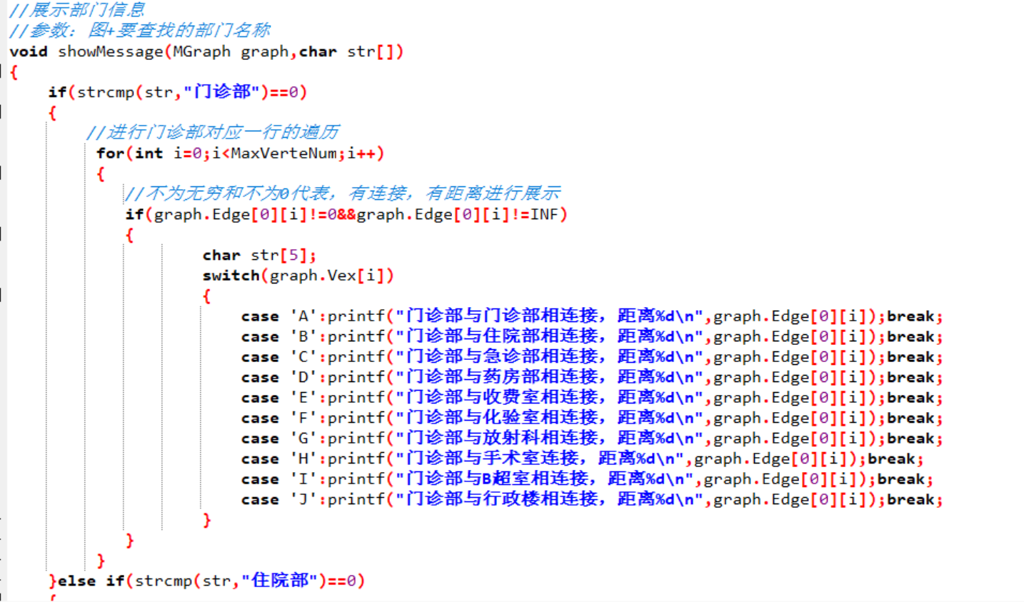
- 进行floyd算法，求出最短路径，输入部门，即展示出最短路径
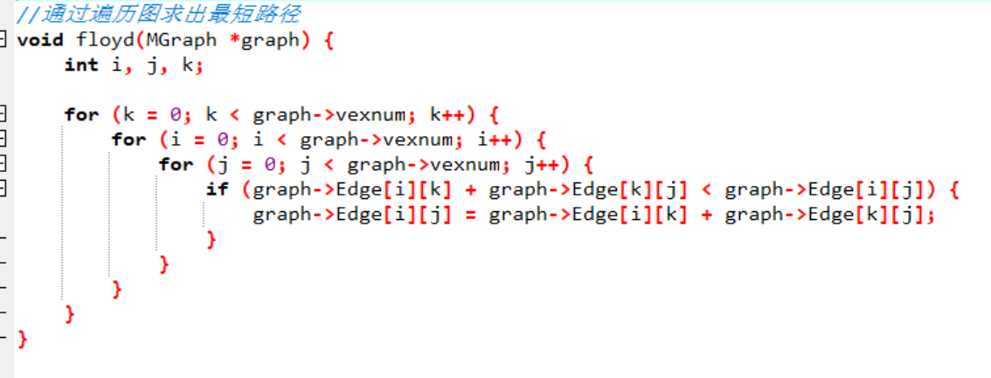
- 实验结果（运行效果截图）
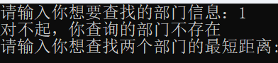
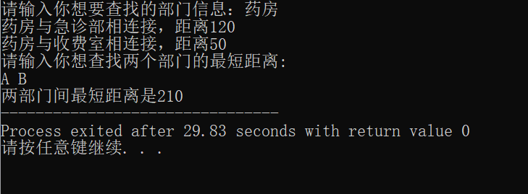
七、思考题
1. 图有哪几种存储表示方法？
邻接矩阵法，邻接表法，十字链表法，邻接多重表
- 利用普里姆算法构造的最小生成树是唯一的吗？为什么？
是唯一的
最小生成树是一个连通图的生成树（包含图中所有顶点且无环）且权重和最小的树。在普里姆算法中，我们从一个起始顶点开始，逐步选择与当前生成树相邻且权重最小的边，将新顶点加入生成树，直到所有顶点都包含在生成树中，由于每一步都是选择当前生成树和其余顶点之间权重最小的边，而这个选择是基于图的初始状态和权重函数的，因此最终的生成树是唯一的。即使有多个相同权重的边可供选择，普里姆算法的实现方式也会保证最终生成的最小生成树是唯一的。。
- 迪杰斯特拉算法用于求单源最短路径，为了求一个图中所有顶点之间的最短路径
可以通过floyd算法进行遍历，获取所有顶点路径
- 可以以每个顶点为源点调用迪杰斯特拉算法实现，弗洛伊德算法和迪杰斯特拉算法相比有什么优势？
适用范围广，实现简便
- 实验总结（经验教训，遇到的问题及解决方法，待解决的问题）
单源最短路线无权图选择BFS算法，单源最短路径有权图选择Dijkstra算法
各顶点间的最短路径：floyd算法
实验报告成绩 |  |  |  | 指导老师 | 范艳焕、殷知磊

注：1）专业班级按打印课表中名称填写；2）课程名称按课表中名称填写，不能简写；
3）实验日期格式示例：2023.11.09; 4）实验时间格式示例：“第三大节”；5）实验报告成绩按百分制评分。

